日本万国博覧会記念公園の未利用地の有効活用に関するサウンディング型市場調査

実施要領

大阪府日本万国博覧会記念公園事務所

令和４年９月

目　　次

１　調査の目的　・・・・・・・・・・・・・・・・・・・・・・・　2

２　スケジュール　　・・・・・・・・・・・・・・・・・・・・・　2

３　未利用地の概要　・・・・・・・・・・・・・・・・・・・・・　3

４　調査対象地　　・・・・・・・・・・・・・・・・・・・・・・　3

５　調査内容　　・・・・・・・・・・・・・・・・・・・・・・・　4

６　事前説明会の開催　　・・・・・・・・・・・・・・・・・・・　4

７　質疑　　・・・・・・・・・・・・・・・・・・・・・・・・・　5

８　提案（対話）の受付、対話の実施　　・・・・・・・・・・・・　5

９　留意事項　　・・・・・・・・・・・・・・・・・・・・・・・　6

１０　参加申込・その他連絡先　　・・・・・・・・・・・・・・・・　6

**１　調査の目的**

万博記念公園は、１９７０年に開催された「日本万国博覧会」の成功を記念して、テーマとしていた「人類の進歩と調和」を基本理念に運営管理されてきました。万博記念公園には、太陽の塔に象徴される多くの文化施設や各種スポーツ・レクレーション施設など、多種多様な施設が豊かな緑と調和しながら配置されています。

本調査は、公園のにぎわいづくりと地域の活性化のため、万博記念公園の未利用地を民間事業者に貸し付けるなど、土地の有効活用を目的として、サウンディング型市場調査を実施するものです。

民間の自由な発想で実現可能なアイデアを幅広く提案していただき、今後の事業の参考にしたいと考えていますので、ぜひご参加ください。

なお、今回の調査結果をもとに、関係機関との調整や法令との整合などの検討を行ったうえで、事業化が可能なものについては、その後の貸付公募などにつなげていきたいと考えており、なるべく早期の事業開始を目指しています。

**２　スケジュール**

|  |  |
| --- | --- |
| 実施要領の配布 | 令和４年９月７日(水)から令和４年１０月３１日(月)まで |
| 事前説明会の申込受付 | 令和４年９月７日(水)から令和４年９月２０日(火)まで |
| 事前説明会の開催 | 令和４年９月２２日(木)　１０時から |
| 質疑の受付 | 令和４年９月７日(水)から令和４年１０月１２日(水)まで |
| 提案（対話）の受付 | 令和４年９月２６日(月)から令和４年１０月３１日(月)まで |
| 対話の実施 | 令和４年１０月３日(月)から令和４年１１月４日(金)まで |
| 追加対話の実施 | 令和４年１１月中旬ごろ（必要に応じて） |
| 実施結果概要の公表 | 令和４年１１月下旬ごろ |

※新型コロナウイルス感染症の感染拡大状況等により、上記スケジュール内容を変更する場合があります。その場合は、府のホームページでお知らせします。

**３　未利用地の概要**

■未利用地総面積：約８.２ヘクタール

■大阪府日本万国博覧会記念公園の位置：吹田市千里万博公園

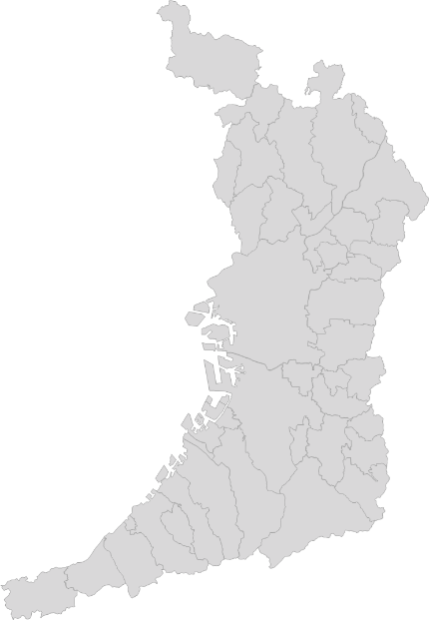

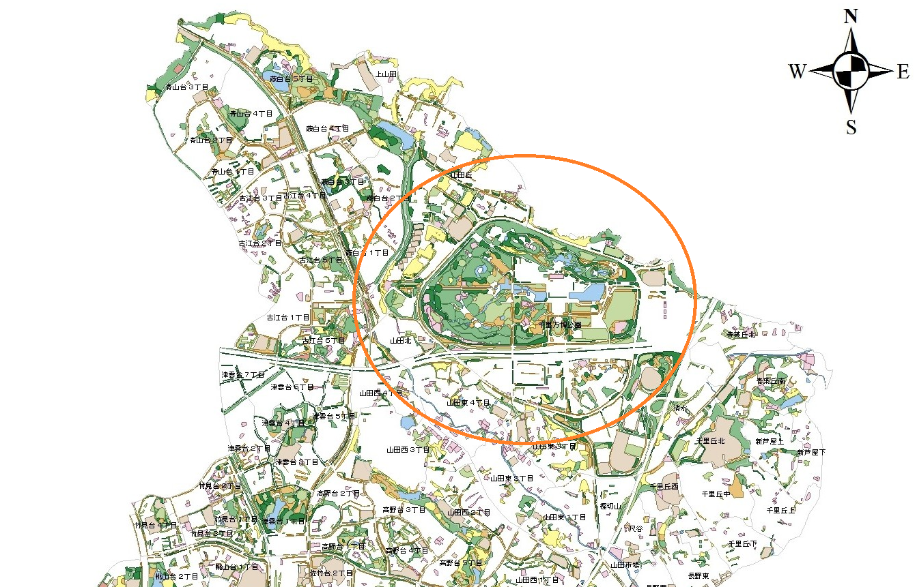

**４　調査対象地**

（１）調査対象地の位置：（詳細は別添土地調書のとおり）



（２）前提条件

|  |  |
| --- | --- |
| 調査対象 | 万博記念公園の外周道路沿い等の未利用地 |
| 所在地 | 別添土地調書のとおり |
| 敷地総面積 | 約８.２ヘクタール |
| 都市計画等による制限 | ・用途地域：第一種住居地域等  ・建ぺい率 ／ 容積率：50～60％／100～200％  ・その他の主な制限：建築物高さの最高限度10ｍ（第一種低層住居専用地域） |
| 現況 | ・別添土地調書のとおり |

（３）概要

万博記念公園の外周道路沿い等に点在する未利用地です。平地部分もありますが、森林や道路脇法面も含まれます。

利用可能な土地を選定し、土地の有効活用を検討しています。

**５　調査内容**

本要領に記載の事項を踏まえ、下記の項目について、ご意見ご提案をお聞かせ下さい。なお、様式４「対話シート」を対話の際に5部ご持参願います。（別途、任意の資料を追加していただいても構いません。）

1. 事業内容（業種、活用方法、公園全体の魅力向上への視点等）
2. 土地の活用方法について（活用範囲、借地期間、定期借地権の設定等）
3. その他（実施に当たっての課題、規制緩和の提案等）

※１４か所すべての活用方法ではなく、一部分（１か所から可）のご意見でも結構です。

**６　事前説明会の開催（参加は任意です）**

サウンディング型市場調査の実施方法等について、事前説明会を開催します。参加を希望される方は、様式１「事前説明会　申込シート」に必要事項を記入し、期日までにＥメールにてご送付下さい。

※事前説明会への参加はサウンディング調査への参加の条件ではありません。

（１）日時

令和４年９月２２日（木）１０時から

※新型コロナウイルス感染症の感染状況等により、中止となる場合があります。

（２）場所

大阪府日本万国博覧会記念公園事務所

万博記念ビル３階 A会議室（大阪府吹田市千里万博公園１番１号）

（３）内容

調査の概要説明、対話の実施方法等について

（４）申込期間

令和４年９月７日（水）から令和４年９月２０日（火）まで

（５）申込先

E-mail：bampakukoen-g01@gbox.pref.osaka.lg.jp

　　　　（大阪府日本万国博覧会記念公園事務所 総務・管理課）

メール件名：【事前説明会参加申込】としてください。

メール添付：様式１「事前説明会 申込シート」

**７　質疑**

（１）受付

令和４年１０月１２日（水）１７時までに様式２「質問シート」をＥメールにてご送付下さい。

E-mail：bampakukoen-g01@gbox.pref.osaka.lg.jp

　　　　（大阪府日本万国博覧会記念公園事務所 総務・管理課）

メール件名：【質問シート送付】としてください。

（２）回答

質疑に対する回答は、「質問シート」を受付後、府のホームページにて順次、公表する予定です。最終の回答は、令和４年１０月２１日（金）までに行う予定です。

（３）その他

応募に関係が無いと思われる質問など、質問内容によってはお答えできない場合がありますので、ご了承ください。

**８　提案（対話）の受付、対話の実施**

※アイデア及びノウハウの保護のため、個別に行います。

（１）申込方法

様式３「エントリーシート」及び様式４「対話シート」に必要事項を記入し、Ｅメールへ添付の上、期間内に下記申込先へご送付願います。

（２）申込期間

令和４年９月２６日（月）から令和４年１０月３１日（月）１７時まで

（３）申込先

E-mail：bampakukoen-g01@gbox.pref.osaka.lg.jp

（大阪府日本万国博覧会記念公園事務所 総務・管理課）

メール件名：【対話参加申込】としてください。

メール添付：様式３「エントリーシート」及び様式４「対話シート」

（４）実施日時

令和４年１０月３日（月）から令和４年１１月４日（金）までの１日で

１０時から１６時までの間の約１時間程度

※詳細な日時等については申込後、個別に調整させていただきます。

（５）実施場所

大阪府日本万国博覧会記念公園事務所

万博記念ビル　会議室（大阪府吹田市千里万博公園１番１号）

（６）対象者

事業実施の意向のある民間事業者等（以下「法人等」という）または、複数の法人等が構成するグループ（業種・業態を問いません。）

**９　留意事項（必ずご覧の上、ご参加ください）**

（１）参加及び対話内容の扱い

・対話への参加実績は、事業者公募をする際には評価の対象とはなりません。

・対話内容は、今後の検討において参考とさせていただきます。ただし、双方の発言とも、あくまで対話時点での想定のものとし、何ら約束するものではないことをご理解ください。

・調査目的から逸脱していると考えられるもの、同種の提案が多数寄せられたものなどの場合は書面での調査のみとさせていただく場合があります。あらかじめご了承ください。

（２）対話に関する費用

・対話への参加に要する費用は、参加事業者の負担とします。

（３）対話への協力

・必要に応じて提案終了後の追加対話（文書照会含む）やアンケート等を行うことがあります。ご協力をお願いします。

（４）実施結果の公表

・対話の実施結果については、概要を府のホームページ等で公表します。

・公表にあたっては、事前に参加事業者に内容の確認を行います。

・参加事業者の名称及び企業ノウハウに係る内容は、原則として公表しません。

（５）参加除外条件

・次のいずれかに該当する場合は、対話の対象者として認めないこととします。

ア　無差別大量殺人行為を行った団体の規制に関する法律（平成11年法律第147号）第８条第２項第１号の処分を受けている団体若しくはその代表者、主宰者その他の構成員または当該構成員を含む団体

イ　大阪府暴力団排除条例第２条第１号に規定する暴力団、同条第２号に規定する暴力団員、同条第３号に規定する暴力団員等及び同条第４号に規定する暴力団密接関係者

ウ　大阪府暴力団排除条例第14条第１項、第２項又は第３項に違反している事実がある者

**１０　参加申込・その他連絡先**

連絡先：大阪府日本万国博覧会記念公園事務所 総務・管理課

（担当：上田、澁谷）

所在地：〒562-0001　大阪府吹田市千里万博公園１番１号

電話　：06-6877-3497

FAX　：06-6877-3338

E-mail：bampakukoen-g01@gbox.pref.osaka.lg.jp